La municipalité de SAINT-PAUL DU TERRAY, située en zone d'urbanisation nouvelle a vu s'accroître rapidement sa population durant les cinq dernières années. Elle vient de franchir le cap des 5 000 habitants.

Pour mieux répondre aux besoins importants de la nouvelle population, le conseil municipal a décidé de développer l'information des services municipaux, notamment le service Développement de la vie locale (DVL).

Le service DVL a pour mission l'action culturelle et sportive et les relations avec les nombreuses associations de la commune.

En effet, le centre de loisirs de la commune organise chaque année des séjours extra-scolaires, comme les classes de découverte par exemple, pour les enfants des écoles primaires. Le service DVL est chargé du calcul et du recouvrement de la participation financière des familles.

Actuellement le Service Informatique travaille pour le service DVL sur un simulateur dont le rôle est d'expliquer aux familles le mode de calcul décidé par le conseil municipal.

Le mode de calcul est un peu compliqué pour les familles : il dépend du quotient familial, il est dégressif en fonction du nombre d’enfants dans la famille et du nombre d’enfants inscrits. Le site web de la commune permettra de simuler le calcul du prix du séjour.

Des captures d’écran des interfaces et des exemples sont disponibles dans les annexes.

TRAVAIL A FAIRE

Initialiser la BD : sejour.sql

**Document 3 - Extrait de la base de données**

FAMILLE

Contient la liste des familles

FamNbEnfantFam : nombre d’enfant au total dans la famille

FamRevenu  : revenus de l’année passée

SEJOUR

Contient les séjours déjà réalisés ou ceux prévus

Exemple d’Intitulé de séjour : Classe de découverte

SejMontantBI : montant brut individueld’un séjour

Duree : durée exprimée en nombre de jours

PARTICIPATION

Contient la participation d’un ou plusieurs enfants (NbEnfantPartant) d’une famille à un séjour

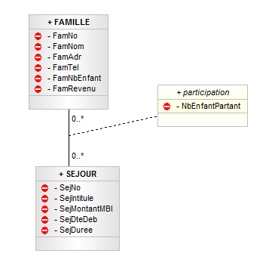

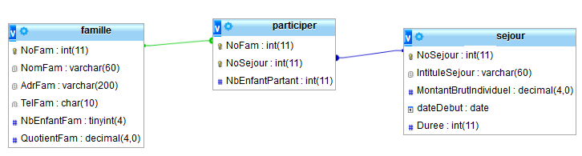

**Document 2 - Formulaire de saisie des informations pour le calcul du prix du séjour**

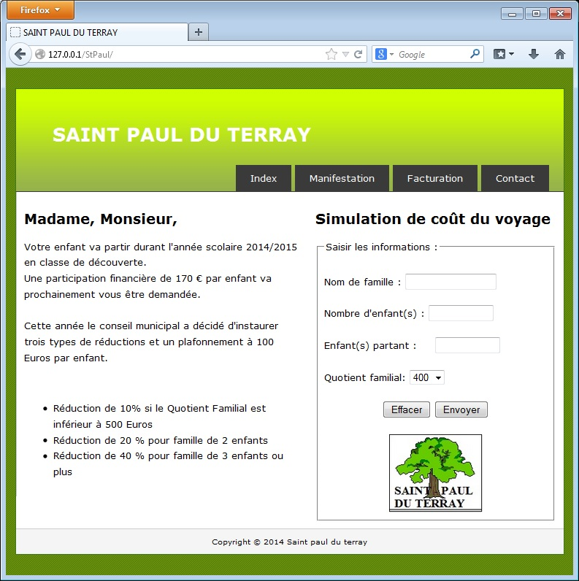

**Document 3 - Exemples de calculs**

